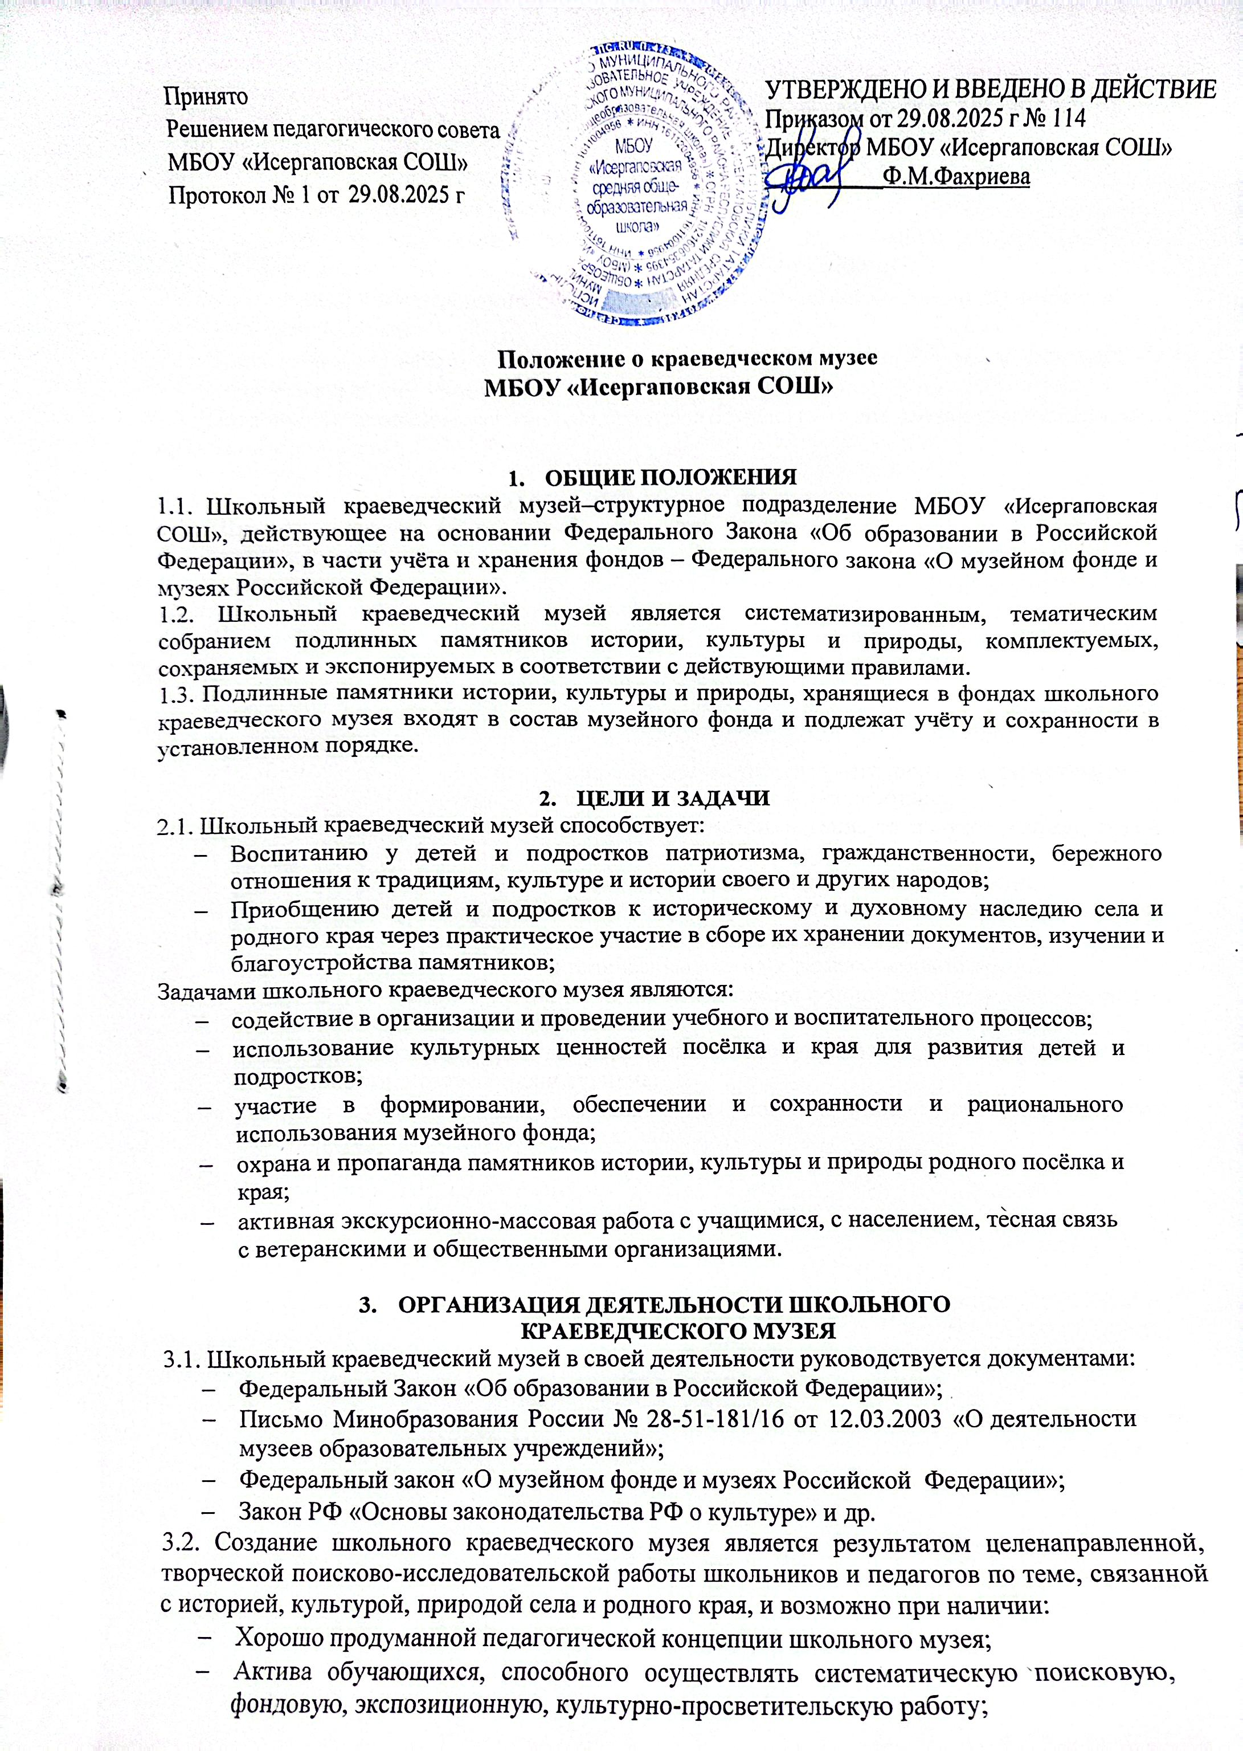
    - руководителя-педагога и активного участия в работе школьного музея всего педагогического коллектива;
    - собранный и зарегистрированный в инвентарной книге коллекции музейных предметов, дающей возможность создать музей определённого профиля;
    - экспозиций, отвечающих по содержанию и оформлению современным требованиям;
    - помещений и оборудования, обеспечивающих сохранность музейных предметов и условия их показа;
    - положения (устава) школьного музея, утверждённого руководителем образовательного учреждения.
  - Деятельность краеведческого школьного музея осуществляется в соответствии с планом работы на учебный год.

- СОДЕРЖАНИЕ И ФОРМЫ РАБОТЫ
  - Школьный краеведческий музей принимает участие в плановых переаттестациях, выставках, конкурсах, смотрах, включается в программы культурно-патриотического и молодежного движения, представляя на них результаты работы юных исследователей по тематике музея, участвует в предметных олимпиадах.
  - Школьный краеведческий музей имеет комплексный краеведческий профиль (природа края, история школы и села, культура края).
  - Школьный Краеведческий музей:
    - Изучает литературно-исторические и другие источники соответствующей профилю музея тематике;
    - систематически пополняет фонды музея путём активного поиска в туристических походах, экспедициях и с использованием других форм работы;
    - обеспечивает сохранность музейных предметов, организует их учёт в инвентарной книге музея;
    - создаёт и обновляет экспозиции, стационарные и передвижные выставки;
    - проводит экскурсионную, культурно-просветительскую деятельность для обучающихся и населения;
    - проводит информационно-методическую работу в рамках опорной школы;
    - содействует активному использованию экспозиции фондов в обучении воспитании, развитии и социализации обучающихся;
    - участвует в работе органов ученического самоуправления, по вопросам своей деятельности, краеведения и туризма;
    - активно участвует в выполнении и поисково-исследовательских заданий, соответствующих профилю музея.

- УЧЁТ И ОБЕСПЕЧЕНИЕ СОХРАННОСТИ ФОНДОВ ШКОЛЬНОГО
КРАЕВЕДЧЕСКОГО МУЗЕЯ
  - Учёт музейных предметов собрания музея осуществляется раздельно по основному и научно-вспомогательному фондам:
    - учёт музейных предметов основного фонда (подлинных памятников материальной и духовной культуры, объектов природы) осуществляется в книге поступлений музея;
    - учёт научно-вспомогательных материалов (копий, макетов, диаграмм и т.п.) осуществляется в книге учёта научно-вспомогательного фонда.
  - Закрепление музейных предметов и музейных коллекций в собственность образовательного учреждения производится собственником в соответствии с законодательством Российской Федерации на праве оперативного управления.
  - Ответственность за сохранность фондов музея несёт руководитель образовательного учреждения.
  - Хранение в музеях взрывоопасных и иных предметов, угрожающих жизни и безопасности людей, категорически запрещается.

  - Хранение огнестрельного и холодного оружия, предметов из драгоценных металлов и камней осуществляется в соответствии с действующим законодательством.
  - Музейные предметы, сохранность которых не может быть обеспечена музеем, должны быть переданы на хранение в ближайший или профильный государственный музей, архив.

- РУКОВОДСТВО ДЕЯТЕЛЬНОСТЬЮ ШКОЛЬНОГО КРАЕВЕДЧЕСКОГО МУЗЕЯ
  - Общее руководство деятельностью музея осуществляет руководитель образовательного учреждения. Непосредственное руководство практической деятельностью музея осуществляет руководитель школьного музея, назначенный приказом по образовательному учреждению.
  - Текущую работу музея осуществляет совет музея.
  - Совет музея создан из числа активистов, рабочие группы по основным направлениям деятельности: поисковую, переписки, фондовую, экскурсионную, лекторскую, экспозиционную и другие.
  - Директор образовательного учреждения совместно с руководителем школьного музея привлекают к фондовой, выставочной и др. работе в т.ч. консультационной, педагогов школы, представителей государственных музеев, архивов и общественных организаций, родителей обучающихся, частных лиц, из числа которых может быть создан совет содействия музею.
- РЕОРГАНИЗАЦИЯ (ЛИКВИДАЦИЯ) ШКОЛЬНОГО КРАЕВЕДЧЕСКОГО МУЗЕЯ
  - Вопрос о реорганизации (ликвидации) музея, а также о судьбе его коллекций решается учредителем по согласованию с вышестоящим органом управления образованием.
  - Для передачи фондов школьных музеев в государственный или общественный музей создается специальная музейная комиссия.

